第九届全国青年科普创新实验暨作品大赛“创新创意和设计思维”线上培训

第九届全国青年科普创新实验暨作品大赛设“创意作品”和“科普实验”两个项目，含“智慧社区”和“未来太空车”两大命题，大赛为帮助参赛人员更好的理解在作品创作过程中如何进行创新创造，如何培养设计思维，特别邀请教育专家周又红老师和陈鹏老师，进行创新创造和设计思维的主题培训。

（命题规则最终以大赛官网发布的命题规则文件为准）

培训时间：2023年3月25日下午14:00

扫描下方二维码观看培训直播：

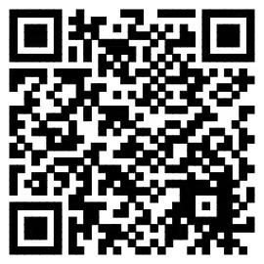

点击直播链接观看培训直播：https://www.cdstm.cn/zhibo/202303/t20230322_1076767.html